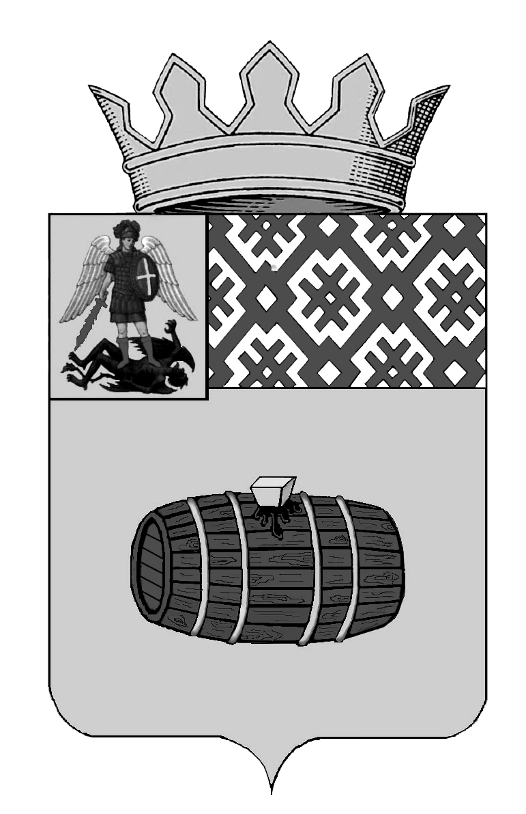

АДМИНИСТРАЦИЯ ВЕЛЬСКОГО МУНИЦИПАЛЬНОГО РАЙОНА
АРХАНГЕЛЬСКОЙ ОБЛАСТИ

ПОСТАНОВЛЕНИЕ

29 апреля 2020 года № 365

«Об утверждении Порядка поступления письменного обращения гражданина, замещавшего должность муниципальной службы в администрации Вельского муниципального района Архангельской области, о даче согласия на замещение на условиях трудового договора должности в организации и (или) на выполнение в данной организации работ (оказание данной организации услуг) в течение месяца стоимостью более ста тысяч рублей на условиях гражданско-правового договора (гражданско-правовых договоров), если отдельные функции муниципального (административного) управления данной организацией входили в должностные (служебные) обязанности муниципального служащего администрации Вельского муниципального района Архангельской области, в течение двух лет со дня увольнения с муниципальной службы.»

В соответствии счастью 4 статьи 14 Федерального закона от 02.03.2007 № 25-ФЗ «О муниципальной службе в Российской Федерации», статьей 12 Федерального закона от 25.12.2008 № 273-ФЗ «О противодействии коррупции», подпунктом 18.1 пункта 3 статьи 7 областного закона от 26 ноября 2008 № 626-31-03 «О противодействии коррупции в Архангельской области» постановляю:
- Утвердить прилагаемый Порядок поступления письменного обращения гражданина, замещавшего должность муниципальной службы в администрации Вельского муниципального района Архангельской области о даче согласия на замещение на условиях трудового договора должности в организации и (или) на выполнение в данной организации работ (оказание данной организации услуг) в течение месяца стоимостью более ста тысяч рублей на условиях гражданско-правового договора (гражданско-правовых договоров), если отдельные функции муниципального (административного) управления данной организацией входили в должностные (служебные) обязанности муниципального служащего
администрации Вельского муниципального района Архангельской области, в течение двух лет со дня увольнения с муниципальной службы.
2. Настоящее постановление вступает в силу с момента его подписания и подлежит размещению на официальном сайте администрации Вельского муниципального района Архангельской области.
3.Контроль за исполнением постановления возложить на заместителя главы по вопросам местного самоуправления- руководителя аппарата Джанаеву Ю.Н.

Глава администрации
Вельского муниципального района
Архангельской области Д.Ю.Дорофеев

УТВЕРЖДЕН
постановлением
администрации Вельского
муниципального района
Архангельской области
№ 365 от 29.04.2020

Порядок поступления письменного обращения гражданина, замещавшего
должность муниципальной службы в Администрации Вельского муниципального района Архангельской области, о даче согласия на замещение на условиях трудового договора должности в организации и (или) на выполнение в данной организации работ (оказание данной организации услуг) в течение месяца стоимостью более ста тысяч рублей на условиях гражданско-правового договора (гражданско-правовых договоров), если отдельные функции муниципального (административного) управления данной организацией входили в должностные (служебные) обязанности муниципального служащего администрации Вельского муниципального района Архангельской области в течение двух лет со дня увольнения с муниципальной службы

- Настоящий Порядок, разработанный в соответствии с частью 4 статьи 14 Федерального закона от 02.03.2007 № 25-ФЗ «О муниципальной службе в Российской Федерации», статьей 12 Федерального закона от 25.12.2008 № 273- ФЗ «О противодействии коррупции», подпунктом 18.1 пункта 3 статьи 7 областного закона от 26.11.2008 № 626-31-03 «О противодействии коррупции в Архангельской области", устанавливает процедуру поступления письменного обращения гражданина, замещавшего должность муниципальной службы в администрации Вельского муниципального района Архангельской области, о даче согласия на замещение на условиях трудового договора должности в организации и (или) на выполнение в данной организации работ (оказание данной организации услуг) в течение месяца стоимостью более ста тысяч рублей на условиях гражданско-правового договора (гражданско- правовых договоров), если отдельные функции муниципального (административного) управления данной организацией входили в должностные (служебные) обязанности муниципального служащего администрации Вельского муниципального района Архангельской области в течение двух лет со дня увольнения с муниципальной службы (далее соответственно - гражданин, организация, муниципальная служба, обращение).
К должностям муниципальной службы, указанным в абзаце первом настоящего пункта, относятся должности, включенные в Перечень должностей
муниципальной службы в администрации Вельского муниципального района Архангельской области при назначении на которые граждане обязаны представлять сведения о своих доходах, об имуществе и обязательствах имущественного характера, а также сведения о доходах, об имуществе и обязательствах имущественного характера своих супруги (супруга) и несовершеннолетних детей и при замещении которых муниципальные служащие обязаны представлять сведения о своих доходах, расходах, об имуществе и обязательствах имущественного характера, а также сведения о доходах, расходах, об имуществе и обязательствах имущественного характера своих супруги (супруга) и несовершеннолетних детей, утвержденный соответствующим постановлением администрации Вельского муниципального района Архангельской области.
- Обращение по форме согласно приложению к настоящему Порядку подается: гражданином, замещавшим должность муниципальной службы в
органе администрации Вельского муниципального района Архангельской области не обладающем правами юридического лица на имя главы администрации Вельского муниципального района Архангельской области, гражданином, замещавшим должность муниципальной службы в органе администрации Вельского муниципального района Архангельской области обладающем правами юридического лица, - на имя руководителя соответствующего отраслевого (функционального) или территориального органа, обладающего правами юридического лица.
Обращение в тот же день передается главным специалистом приемной главы администрации Вельского муниципального района Архангельской области или лицом, ответственным за ведение кадрового делопроизводства в отраслевом (функциональном) или территориальном органе администрации для рассмотрения на комиссии по соблюдению требований к служебному поведению муниципальных служащих и урегулированию конфликта интересов.
- Обращение должно содержать следующие сведения:
- фамилия, имя, отчество (при наличии) гражданина, дата его рождения, адрес места жительства, телефон;
- замещаемая(ые) гражданином должностей) муниципальной службы, относящая(ие)ся к должностям, указанным в абзаце втором пункта I настоящего Порядка, в должностные (служебные) обязанности по которой(ым) входили отдельные функции муниципального (административного) управления организацией;
- наименование, местонахождение организации, вид деятельности;
- вид договора (трудовой или гражданско-правовой), предполагаемый срок его действия;
- наименование должности в организации, которую планирует замещать гражданин на условиях трудового договора, или вида работ (услуг), которые гражданин будет выполнять (оказывать) по гражданско-правовому договору, а также сумма оплаты за выполнение работ (оказание услуг);
- функции муниципального (административного) управления организацией, входившие в должностные (служебные) обязанности, исполняемые гражданином во время замещения им должности(ей) муниципальной службы, указанных в соответствии с подпунктом 2настоящего пункта;
- дата и подпись гражданина.
4 .Секретарь комиссии по соблюдению требований к служебному поведению и урегулированию конфликта интересов осуществляет регистрацию обращения в день его поступления в журнале регистрации входящей информации, содержащей основания для проведения заседания комиссии по соблюдению требований к служебному поведению и урегулированию конфликта интересов который ведется в администрации Вельского муниципального района Архангельской области .
Отказ в регистрации обращения не допускается.
5. Секретарь комиссии по соблюдению требований к служебному поведению и урегулированию конфликта интересов осуществляет предварительное рассмотрение обращения и прилагаемых к нему материалов, по результатам которого готовит мотивированное заключение, и представляет обращение и прилагаемые к нему материалы с мотивированным заключением председателю комиссии по соблюдению требований к служебному поведению муниципальных служащих и урегулированию конфликта интересов для их рассмотрения в порядке и сроки, предусмотренные положением о соответствующей комиссии.
6. Обращение может быть подано муниципальным служащим, замещающим должности, указанные в абзаце втором пункта 1 настоящего Порядка, планирующим свое увольнение с муниципальной службы.

